Maestría en Ingeniería de Software

**Desarrollo de Software Dirigido por Modelos**

**Tarea:**

***Proyecto***

**Elaborado por:**

Jean Paul Mosquera Arévalo

Jose Federico Plúas Torres

**Docente:**

RENE ROLANDO ELIZALDE SOLANO

**2022**

1. Titulo

***Agendamiento de citas médicas***

1. Budibase como tecnología de desarrollo

Budibase es una plataforma de código abierto y Low Code, que permite crear aplicaciones de forma rápida con un gran potencial. Esta herramienta no solo nos permite construir y diseñar aplicaciones, sino también interactuar con otras plataformas y automatizar procesos como el envío de correos o notificaciones a terceros. Teniendo como resultado un formulario, un panel administrativo, portales para clientes o sitios para el uso interno de organizaciones; generando un gran ahorro de tiempo a los desarrolladores al momento de construir simples aplicaciones CRUD y obteniendo resultados de valor en el corto plazo.

1. Propósito

El presente trabajo tiene como objetivo la gestión de citas médicas, es decir permitir a los doctores registrar las citas médicas y poder tener un control de las citas médicas pendientes y la visualización de las ya completadas. También permitirá a los pacientes poder registrar su información en dicha plataforma.

1. Modelado

* Modelo del Dominio

El modelo de dominio está enfocado en la identificación de los sujetos Paciente y Doctor, como una clase que podrá ser heredada a partir de una clase Usuario, en la cual se compartirán varios de sus atributos.

Por otro lado, tenemos a la clase CitaMedica la cual posee una relación de composición con la clase Usuario anteriormente mencionada. En donde un usuario podrá estar relacionado en varias citas médicas, pero la cita médica solo podrá contener a un usuario.

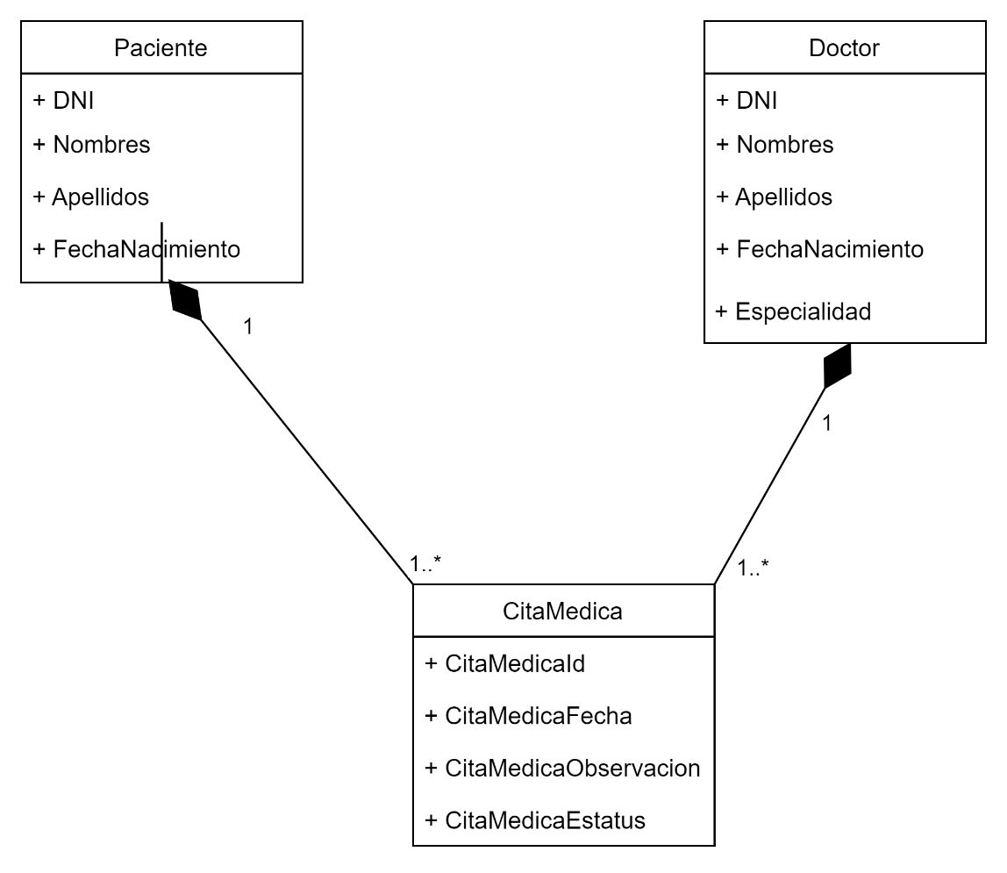

1. Diagrama de Casos de uso

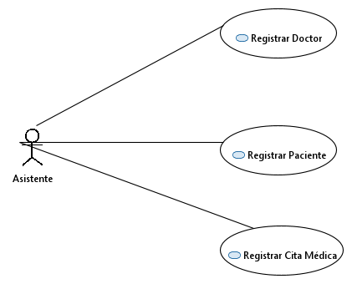

1. Diagrama de Secuencia

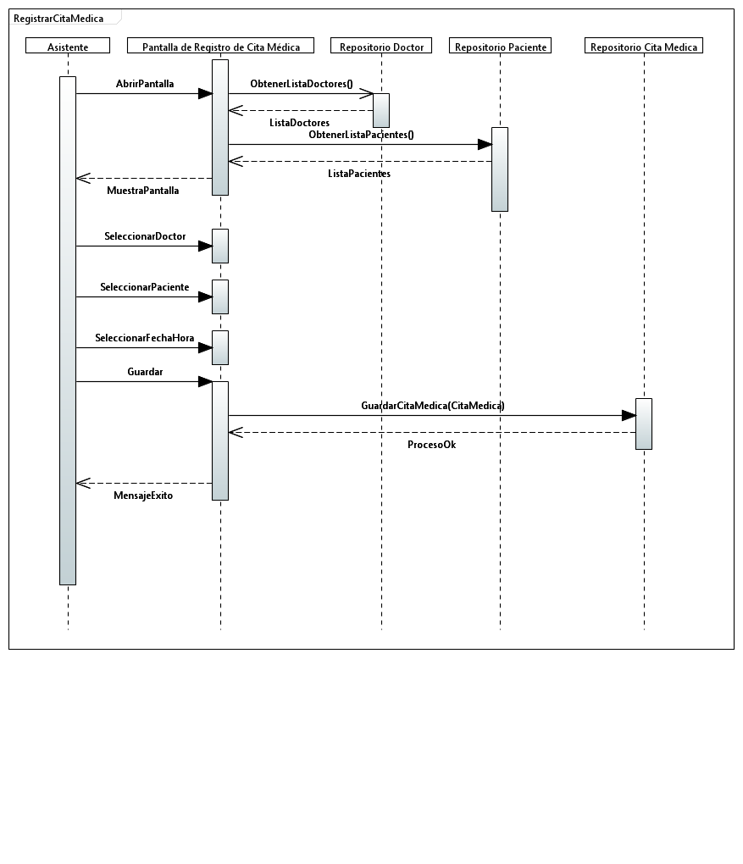

1. Pantallas Wireframe
   1. Doctor

El doctor podrá ingresar su información personal básica, así como la especialidad en la que se desempeña como doctor.

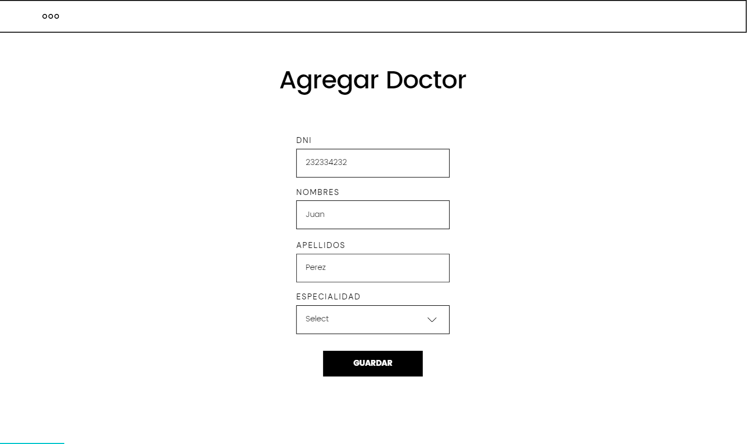

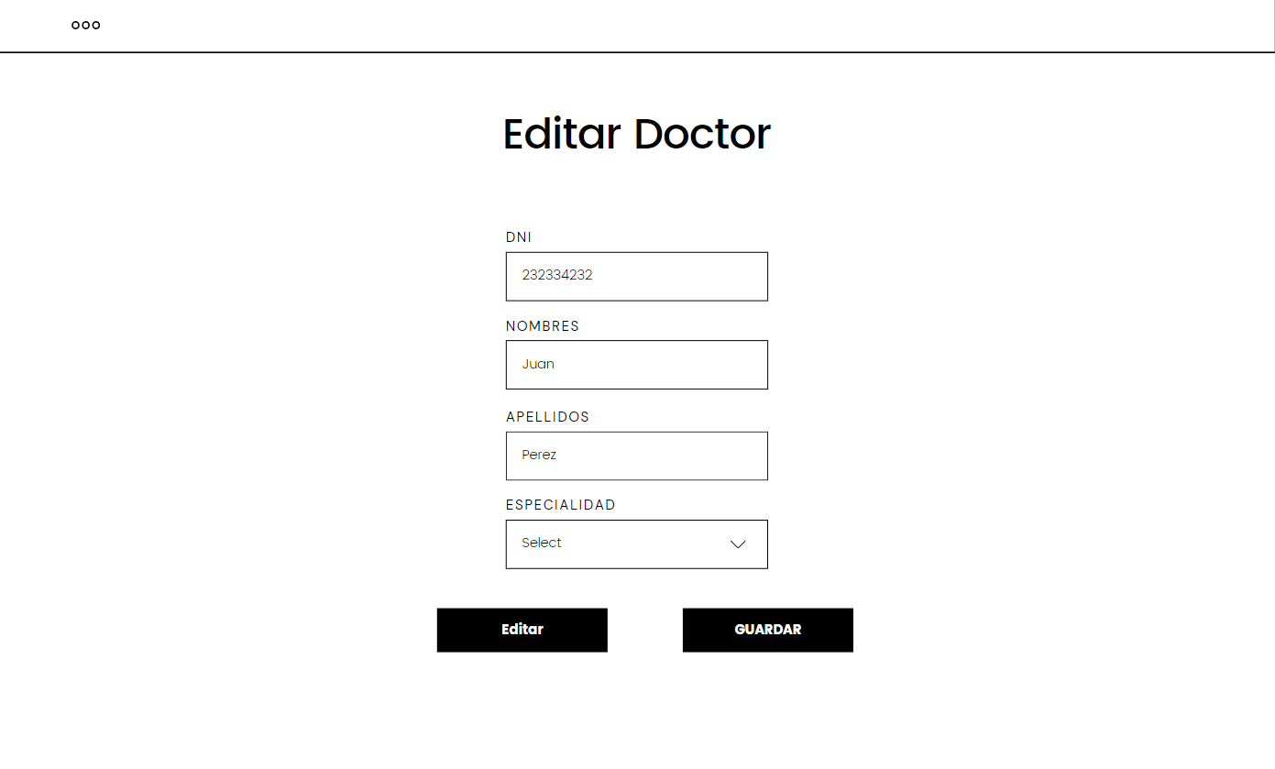

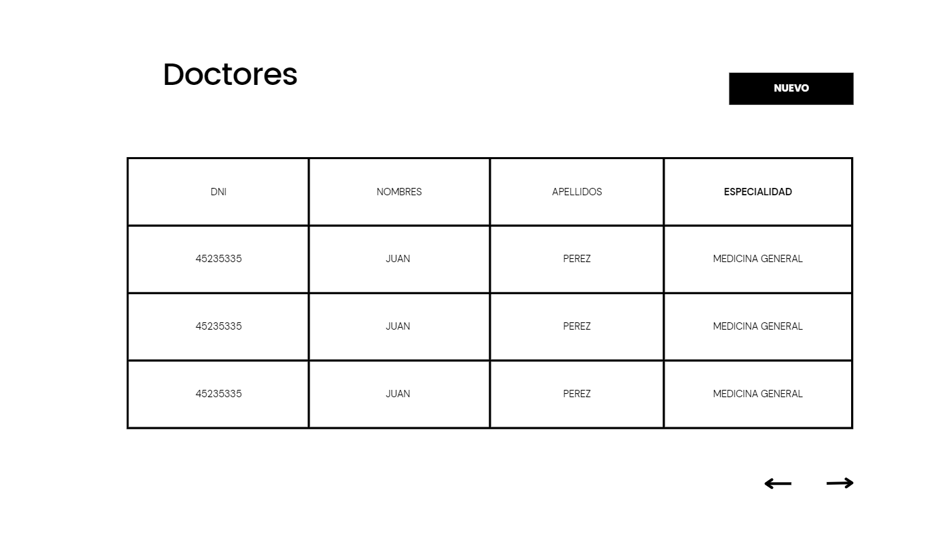

* 1. Paciente

El paciente podrá ingresar su información personal básica, con la finalidad de que esta pueda ser considerada al momento de gestionar una Cita Médica.

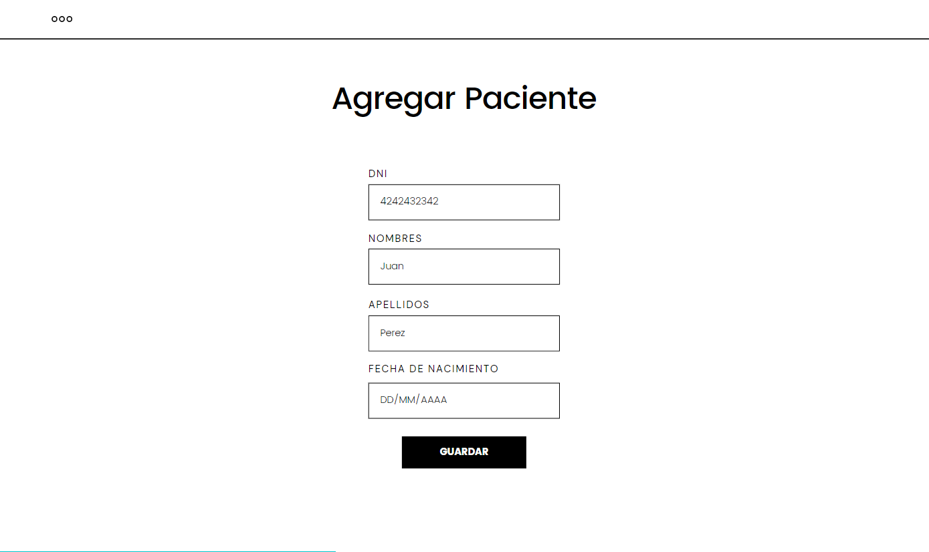

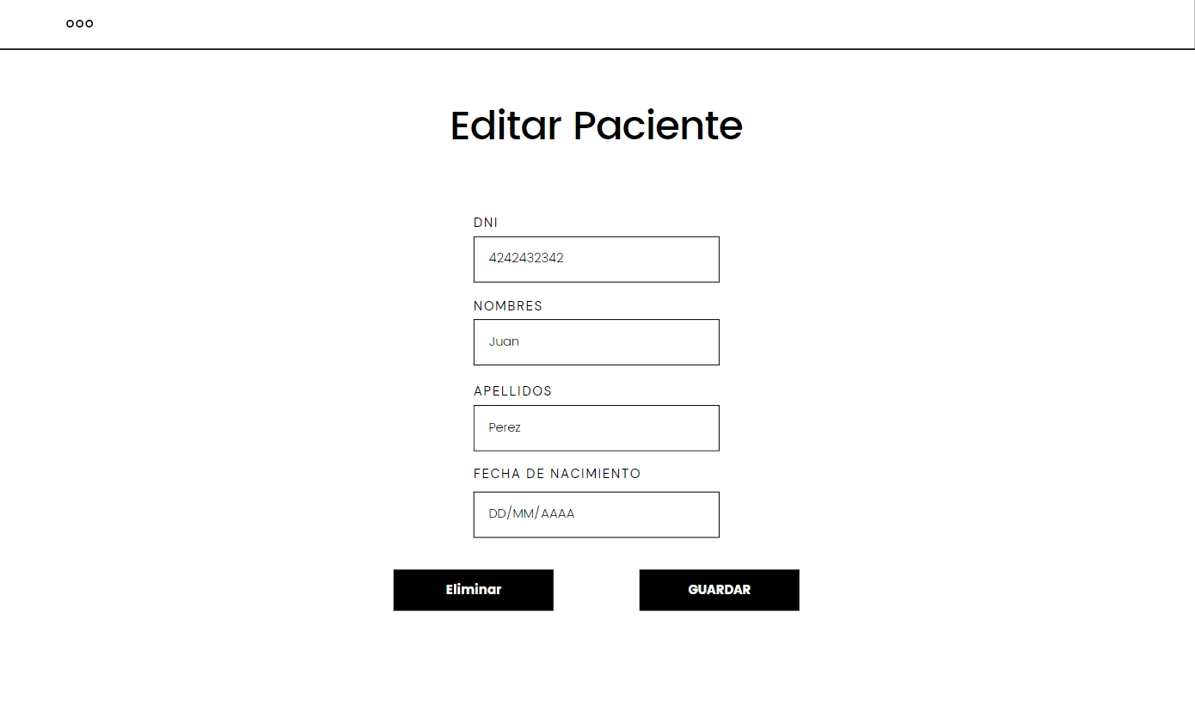

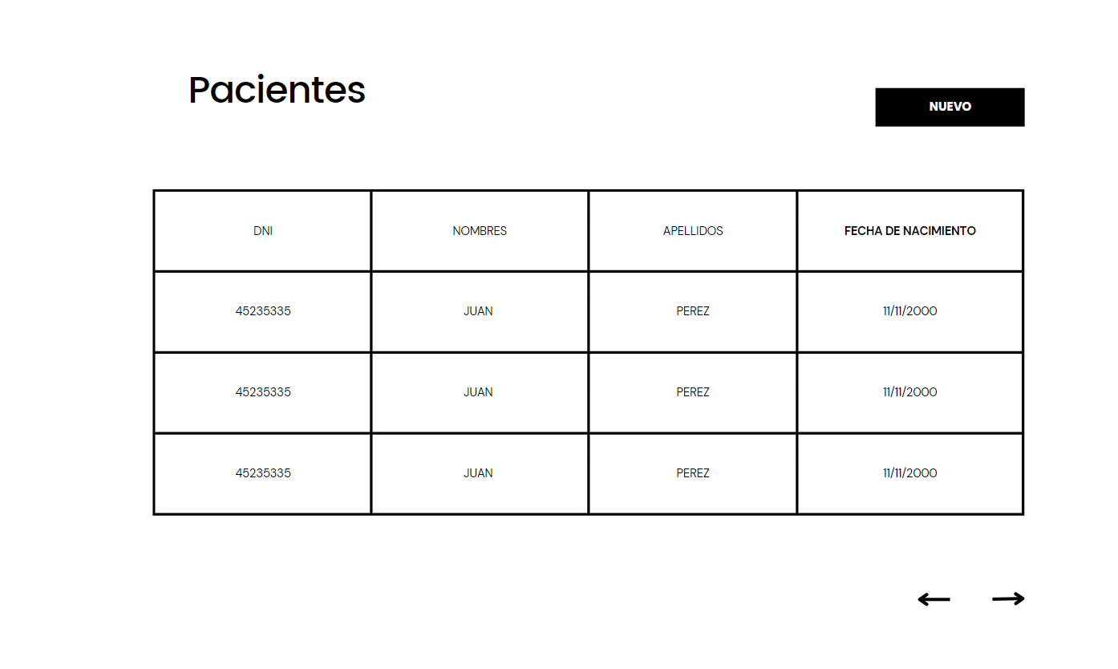

* 1. Cita Médica

En la cita médica se podrá escoger el doctor que atenderá, el paciente al que se hará atender y la fecha de realización de esta.

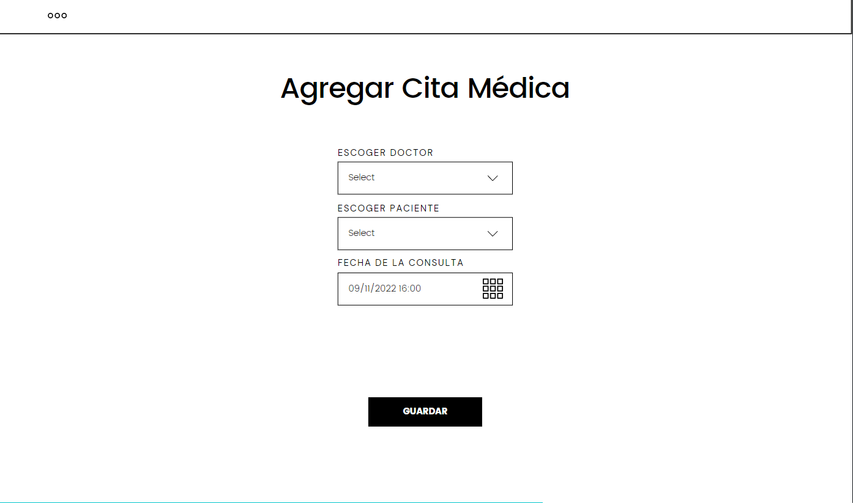

Una vez generada la cita médica se podrá ejecutar la misma, permitiéndole al doctor cambiar el estado de esta; también podrá agregar información relevante que se haya originado durante la atención, pudiendo ser registrada en el campo de observación.

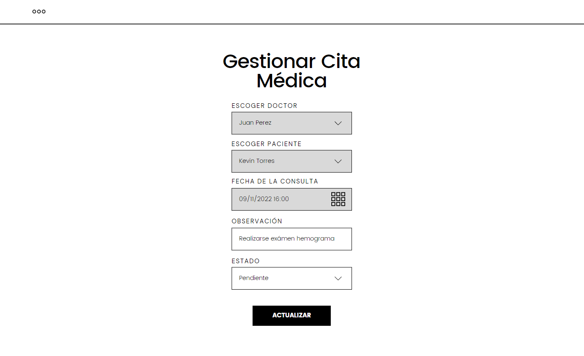

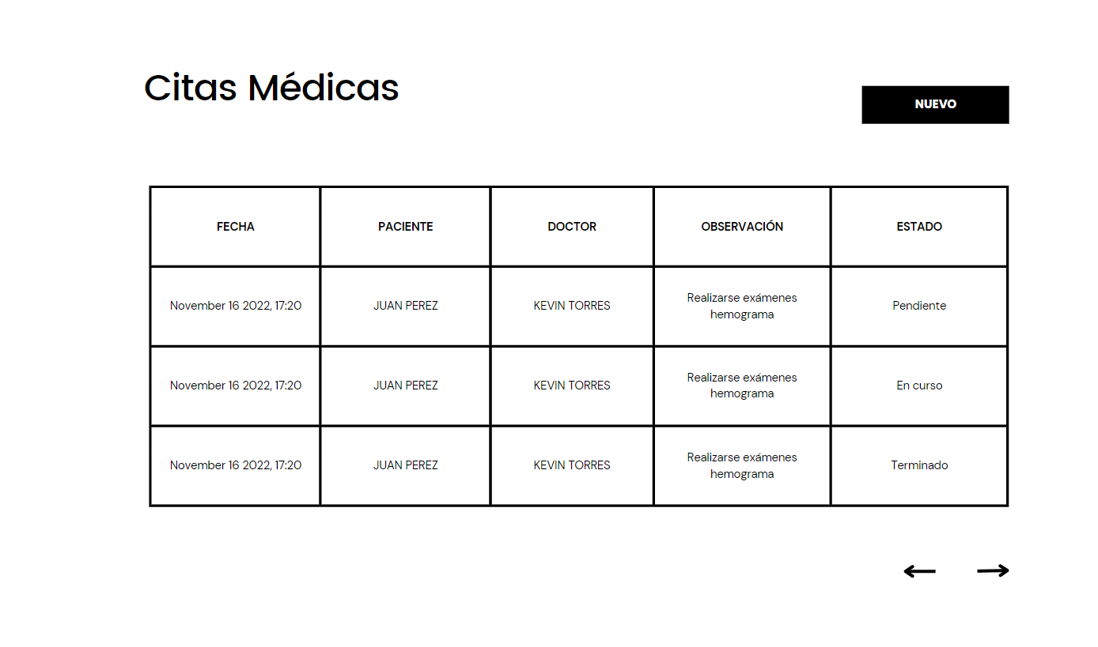

Avance 2

1. Construcción de la solución

* Budibase dispone de una solución en la nube la cual tiene un plan free bastantemente flexible para proyectos pequeños, para ello hay que acceder mediante el siguiente enlace: <https://account.budibase.app/register>
* Una vez ingresamos podemos generar un nuevo proyecto, es importante destacar que budibase ya dispone de templates que se pueden utilizar para modificarlos o bien generar desde 0.
* Una vez generamos el proyecto, budibase dispone de un motor de base de datos no relacional en el cual se puede generar las diversas entidades, relaciones
* Bubibase permite generar campos autocompletables a partir de otros datos mediante funciones
* Una vez generamos el modelo budibase permite ir generando las vistas tanto para listar, editar, borrar, ver de cada una de nuestras tablas o entidades
* Budibase además dispone de una herramienta para automatizar ciertos procesos a partir de un evento específico el cual se llama automation.
  + 1. Pasos de creación

En la plataforma nos dirigimos a crear una nueva aplicación. Si lo decidimos crear por plantilla, nos generará una aplicación con un modelo y CRUD precargado.

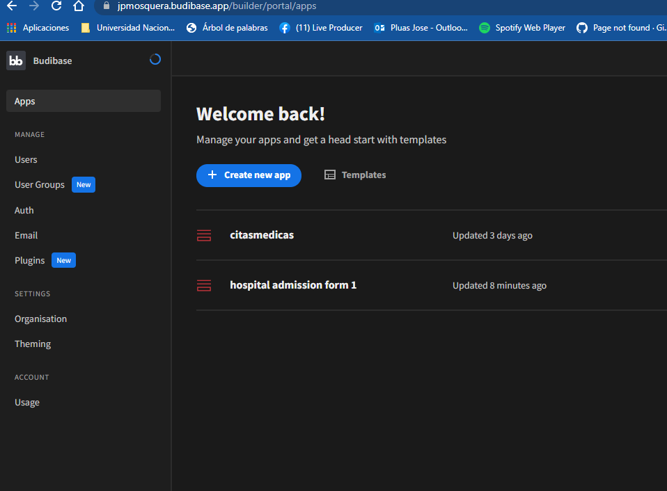

* + 1. Creación de los modelos

En la sección de Data y nos dirigimos a crear una nueva fuente.

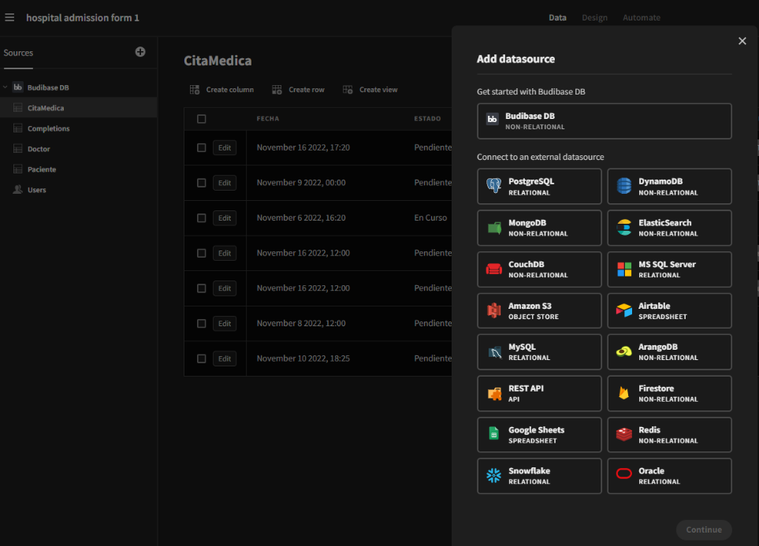

Seleccionamos el tipo de base de datos que queremos, para posteriormente ingresar su nombre de la tabla a crear y, de ser necesario, habilitamos que posea campos de auditoría.

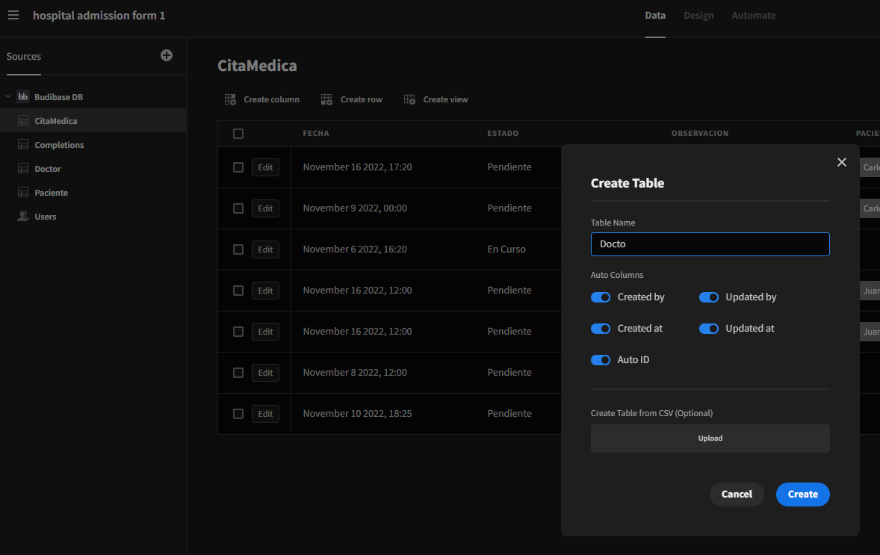

En cada tabla de base de datos, se podrán ir creando las columnas que sean necesarias. Pudiendo especificar su tipo de datos, así como creación de campos que son relaciones de otras tablas.

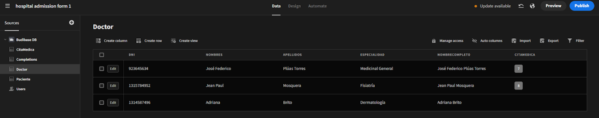

* + 1. Creación de pantallas

En la sección de Design, podemos agregar pantallas a nuestra aplicación.

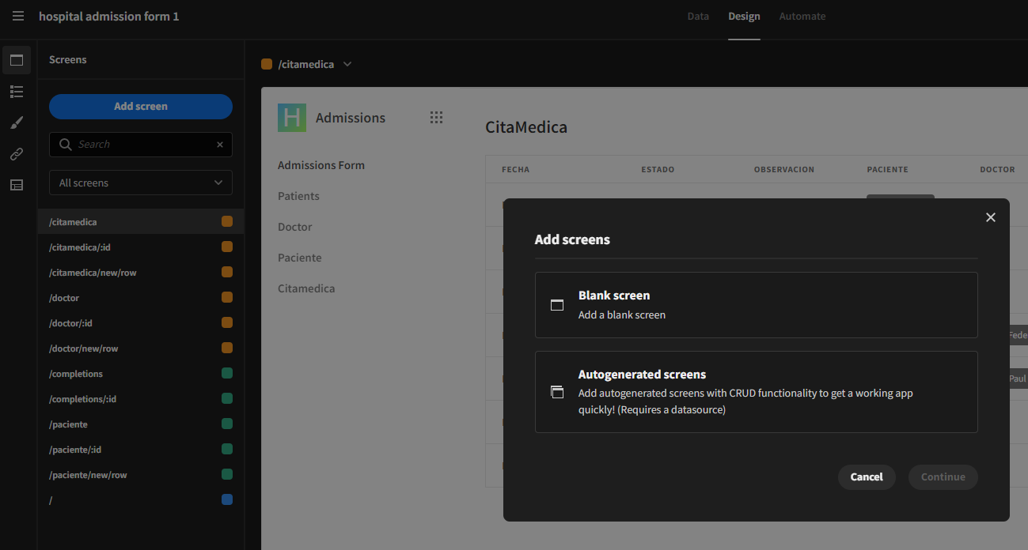

La herramienta nos permite crear pantallas a partir de modelos (tablas) dándonos la facilidad de tener las diferentes pantallas que componen un CRUD.

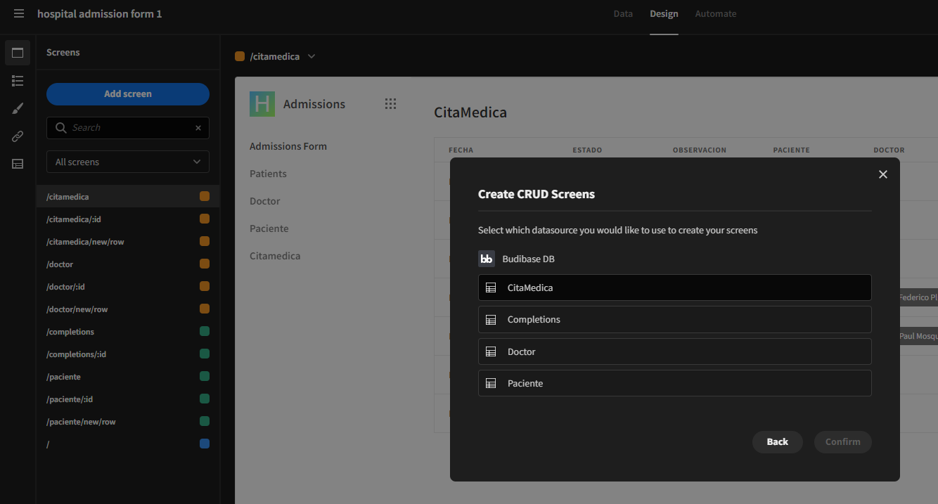

Una vez escogida nuestra tabla, podremos visualizar las diferentes pantallas que conformarán nuestros CRUD.

* La pantalla de creación
  + 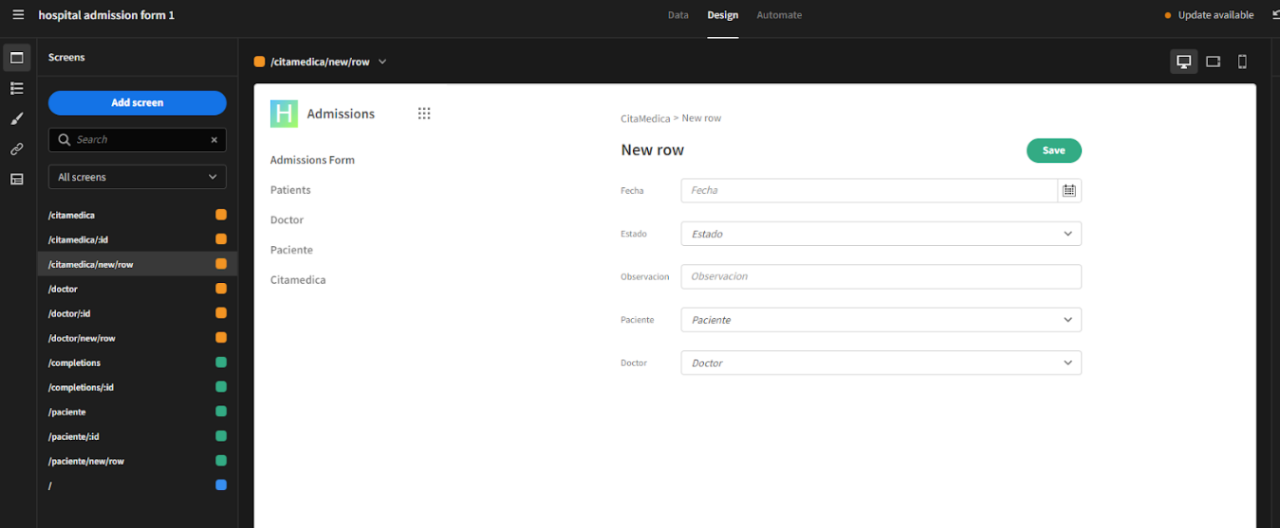
* La pantalla de reportería o consulta.
  + 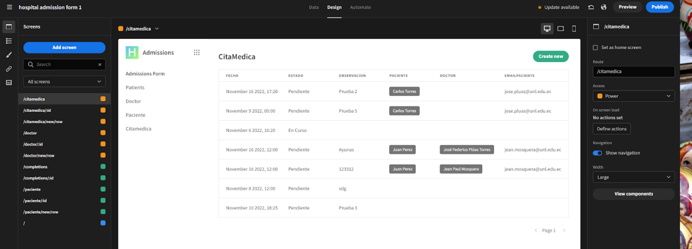
* La pantalla de edición y eliminación.
  + 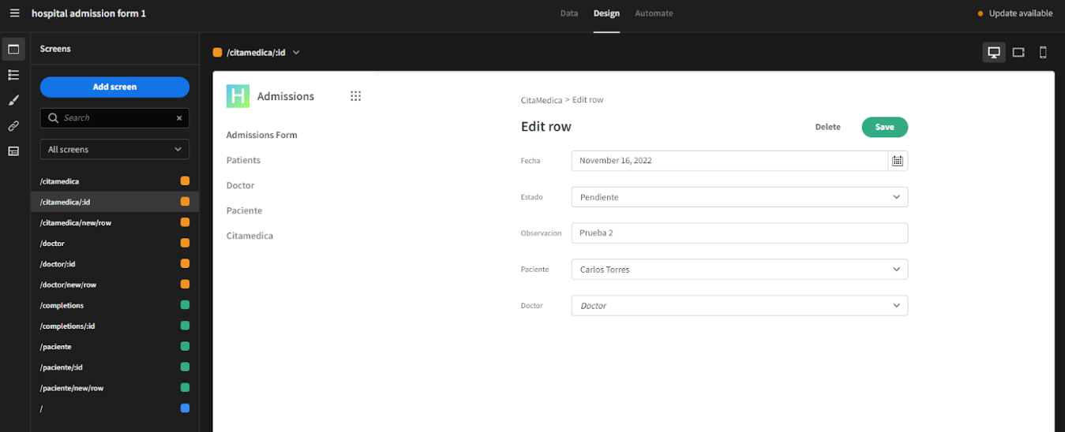

Estos mismos pasos deberán ser realizados por cada tabla que se requiera crear.

1. Conclusiones

* Las herramientas low code permiten generar soluciones de forma rápida es decir automatizar el desarrollo, generalmente estas herramientas se enfocan al usuario, es decir emplean interfaces y configuraciones intuitivas a todos los usuarios además de ser flexibles y permitir diseñar con código funcionalidades más complejas.

1. Enlaces

<https://jpmosquera.budibase.app/app_dev_jpmosquera_f648cd041cd14c8988fe97b77f52d81f>